國立台東高中97學年度下學期第二次期中考高二社會組生物科試卷 適用班級：2-7.2-8 讀卡
一、單選題：100％
1. 下列有關無性生殖的敘述，何者錯誤？ (A)並未涉及配子的結合 (B)海葵藉分裂產生比親代體積較小的新個體 (C)水螅行出芽生殖時，芽體可連在母體繼續生長 (D)珊瑚或渦蟲的分裂生殖必定斷裂成三段。
2. 下列何項是無性生殖的優點？ (A)可以產生與親代特性相同的子代 (B)遺傳物質有重新組合的機會 (C)較能忍受環境的變化 (D)較有助於物種的演化。
3. 蜜蜂的社會階級有蜂后、工蜂和雄蜂等。若蜂后和工蜂的染色體數目均為30＋XX，則雄蜂的染色體數目應為下列哪一項？ (A) 15＋0 (B) 15＋X (C)30＋X0 (D)30＋XY。
4. 100個精原細胞經減數分裂後所產生的精子與100個卵原細胞經減數分裂後所產生的卵結合，最多可以產生多少個受精卵？ (A)100個 (B)200個 (C)300個 (D)400個。
5. 行體外受精的動物通常會用何種策略使受精效率增加？ (A)體型均較大 (B)必為脊椎動物 (C)必為陸生動物 (D)同時同地釋出卵和精子。
6. 動物適應陸地生活，在生殖方面最重要的特化為 (A)卵內貯藏大量卵黃 (B)體內受精 (C)有胎盤 (D)有乳腺。
7. 若A表示來自父方，B表示來自母方，1、2表示染色體的編號。若某生物有1A、1B、2A、2B四條染色體，則下列敘述何者正確？ (A)1A、2A皆來自父方，故稱為同源染色體 (B)1A、1B可能同時出現在成熟的卵中 (C)2A、2B的分離發生在第一次減數分裂 (D)1A、2A可形成二分體。
8. 下列關於減數分裂的過程，何者正確？ (A)第一次分裂，染色分體分離 (B)第二次分裂後，產生二個子細胞，各含n個染色體 (C)第一次分裂後，產生四個子細胞，各含2n個染色體 (D)第一次分裂中期，來自父方和來自母方的染色體複製並配對。
※(甲)精細胞；(乙)精原細胞；(丙)精子；(丁)初級精母細胞；(戊)次級精母細胞，根據上述代號回答9～12題：
9.精子形成的順序為何？ (A)丁戊乙甲丙 (B)乙甲丁戊丙 (C)乙丁戊甲丙 (D)丁乙戊甲丙。
10.第一次減數分裂發生在何時？ (A)乙→丁 (B)丁→戊 (C)戊→丙 (D)戊→甲。
11.第二次減數分裂發生在何時？ (A)乙→丁 (B)丁→戊 (C)戊→丙 (D)戊→甲。
12.哪些細胞的染色體數為2n？ (A)甲乙 (B)丁戊 (C)乙丁 (D)甲丁。
13. 在正常情況下，卵和精子相遇受精是發生在 (A)陰道內 (B)子宮內 (C)輸卵管內 (D)子宮頸內。
14. 下列哪組人體生殖構造與功能的組合不正確？ (A)睪丸—精子形成及分泌雄性激素 (B)儲精囊—儲存精子 (C)子宮—受精卵著床 (D)陰道—胎兒產道。
15. 下列各組雌、雄性構造的功能對照比較，何組相似性最低？ (A)細精管—陰道 (B)卵巢—睪丸 (C)輸精管—輸卵管 (D)管間細胞—濾泡細胞。
16. 女性的生殖週期中，包含下列四個現象：(甲)濾泡分泌激素；(乙)子宮內膜崩毀；(丙)形成黃體；(丁)排卵，其發生順序為何？ (A)甲丁乙丙 (B)甲丁丙乙 (C)丁甲乙丙 (D)乙丁丙甲。
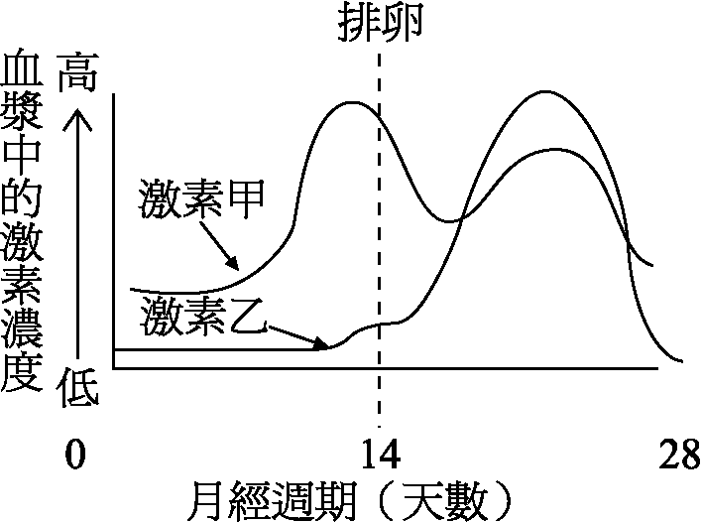
17 下列何種激素在哺乳動物排卵前與排卵後都會增多？ (A)黃體素 (B)動情激素 (C)黃體生成素（黃體成長激素） (D)濾泡激素（促濾泡成熟激素）。
18. 人類女性月經週期期間，體內激素甲和激素乙的變化情形如右圖。 請據此圖判斷這兩種激素的種類。
(A)激素甲為動情激素，激素乙為黃體素（助孕素） (B)激素甲為黃體素（助孕素），激素乙為動情激素 (C)激素甲為動情激素，激素乙為濾泡刺激素(FSH) (D)激素甲為黃體素（助孕素），激素乙為黃體刺激素(LH)。
19. 關於人類絨毛膜性腺激素，下列敘述何者錯誤？ (A)由胎盤分泌 (B)可抑制卵巢分泌黃體素 (C)可促進卵巢分泌動情激素 (D)懷孕婦女尿液中含此激素，故可用以驗孕。
20. 有關人類胚外膜之敘述，何項錯誤？ (A)絨毛膜與子宮內膜密接處形成胎盤 (B)羊膜包裹尿囊與卵黃囊形成臍帶 (C)卵黃囊內不含卵黃，為無功能的退化遺跡 (D)尿囊有貯存胚胎代謝廢物的功能。
21. 有關胎兒養分的運輸，哪一個敘述是正確的？ (A)母體與胎兒間的血管有局部相通 (B)臍帶內含有兩條靜脈 (C)臍靜脈可將血液由胎盤送至胎兒 (D)臍動脈內的血液是充氧血。
22. 若以同一個英文字母的大、小寫來表示基因的顯性與隱性，則下列哪個基因型不是等位基因？ (A)TT (B)Tt (C)tt (D)TY。
23. 要確定豌豆高莖的基因型是TT或Tt，應和下列何種基因型的個體交配？ (A)TT (B)Tt (C)tt (D)Tt和tt均可。
24. 在一對因子遺傳實驗中，F₁未表現的性狀，F₁自交後，在F₂中表現機率為 (A)1 (B)3/4 (C)1/2 (D)1/4。
25. 有關一對因子遺傳實驗，下列哪個敘述正確？ (A)要確定高莖豌豆的基因型是TT或Tt，要與Tt個體交配 (B)Tt×Tt交配得400個子代，則高莖者應占300個 (C)兩隻黑色天竺鼠交配後，生出一隻白色天竺鼠，則兩隻黑色天竺鼠中必有一隻為異基因型 (D)人類的黑尿症為尿液中含黑尿酸，為隱性遺傳，則Aa×Aa的夫婦，生三個小孩，三個都正常的機會為1/16。
26. 孟德爾的實驗中，他如何得到純系的高莖豌豆做為親代？ (A)與另一高莖豌豆交配 (B)與矮莖豌豆交配 (C)高莖豌豆自花授粉，子代皆為高莖，則為純系高莖 (D)任一高莖豌豆必為純系高莖。
27. 關於孟德爾的實驗，下列何者正確？ (A)親代雜交所得的後代為F₁，F₁自交所得的後代稱為F₂ (B)親代自交所得的後代為F₁，F₁雜交所得的後代稱為F₂ (C)親代雜交所得的後代為F₁，F₁雜交所得的後代稱為F₂ (D)親代自交所得的後代為F₁，F₁自交所得的後代稱為F₂。
28. 關於孟德爾的「分離律」，下列敘述何者錯誤？ (A)生物的遺傳性狀是由基因控制，且控制性狀的基因有兩種，一為顯性，一為隱性 (B)控制一種性狀的基因是成對存在的，形成配子時，會互相分離至配子中 (C)當顯性基因與隱性基因相遇時，只有顯性性狀會表現出來 (D)形成配子時，一對基因的分離，對另一對基因的分離沒有影響。
29. 豌豆莖的高、矮由一對等位基因所控制，高莖基因(T)為顯性，矮莖基因(t)為隱性，現有一高莖豌豆(P)，做試交，結果得四株子代；其中有三株為高莖，一株為矮莖，P的基因型應為 (A)TT (B)Tt (C)tt (D)資料不足不能判斷。
30. 以一對因子的雜交實驗，若異基因型的兩種動物交配，共產生360個子代，則具有顯性的外表型之子代將占多少個？ (A)360個 (B)270個 (C)180個 (D)90個。
31. 豌豆種子顏色的遺傳，綠色(G)對白色(g)為顯性，一白色種子與一綠色種子交配，產生的後代半數為綠色，則親代的基因組合可能為 (A)GG×gg (B)Gg×Gg (C)Gg×gg (D)GG×Gg。
32. 基因型為AaBbCcDdee的個體，可產生幾種配子？ (A)32 (B)16 (C)8 (D)6。
33. AaBbCcDd×aaBbCcDd之F₁出現aaBBCcDd之機率為 (A)1/16 (B)1/32 (C)1/64 (D)1/128。
34. 豚鼠毛的遺傳性狀，短毛為顯性，長毛為隱性；黑色為顯性，棕色為隱性。今有一豚鼠其控制此兩種性狀的基因組合為異型合子，若與另一棕色長毛豚鼠交配，其子代表現型與其異型合子親代表現型不同者的比率為多少？ (A)0％ (B)25％ (C)50％ (D)75％。
35. 基因型AaBbCC的個體經試交所產生的子代，基因型共有多少種？ (A)4種 (B)6種 (C)8種 (D)9種。
36. 兩株豌豆授粉，開花結果得平滑種子5,454個，皺形種子1,850個，但以顏色而言，則黃色種子為3,657個，綠色種子為3,637個，其親代基因型為 (A)RrYy×RrYy (B)RrYy×RRyy (C)RrYy×Rryy (D)RRYy×rrYy。
37. 豚鼠黑色（B）對棕色（b）為顯性，若親代分別為棕色與異基因型黑色交配，產下四個子代，則出現三黑一棕的機率是多少？ (A)$\frac{\text{108}}{\text{256}}$ (B)$\frac{\text{12}}{\text{256}}$ (C)$\frac{1}{4}$ (D)$\frac{3}{8}$。
38. 豚鼠的毛色基因黑色毛（B）對棕色毛（b）為顯性，兩隻異型合子的黑色毛豚鼠互相交配(Bb×Bb)得二鼠，出現一隻黑色毛及一隻棕色毛的機率為何？ (A)1/16 (B)1/8 (C)3/16 (D)3/8。
39. T代表高莖（顯性）基因，R代表圓形種子（顯性）基因，則TtRr×TtRr其子代出現一顯性一隱性表現型的機率為 (A)9/16 (B)6/16 (C)3/16 (D)1/16。
40. 假設某生物體具有兩對同源染色體，如下方左圖，則該生物體的細胞在進行減數分裂，且在第一次減數分裂完成後，其子細胞的染色體型式不可能為下列何者？ 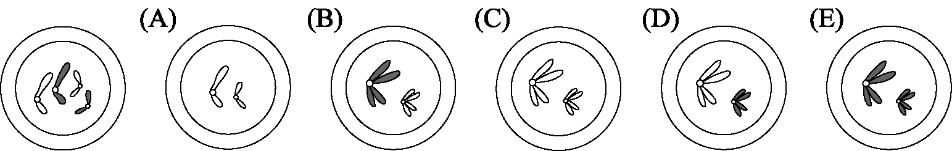
41. 比較有性生殖和無性生殖，下列何者不正確？
有性生殖 | 無性生殖
(A)有減數分裂 | 絕無減數分裂
(B)有受精作用 | 絕無受精作用
(C) 在演化上較有利 | 在演化上較不利
(D)產生的子代變異多 | 產生的子代變異少
42. 在演化上有性生殖較無性生殖有利，此因有性生殖 (A)使後代的性狀與親代完全一樣 (B)對種族性狀的延續貢獻較大 (C)使基因重組機會增加 (D)可大量增加後代數目。
43. 試比較第一次與第二次減數分裂，下列何者不正確？ (A)均有核仁、核膜消失現象 (B)均有染色體聯會現象 (C)前者使染色體數目減半，後者使DNA量減半 (D)前者使卵母細胞產生第一極體，後者使卵母細胞產生第二極體。
44. 人類男性精液的成分不包括來自下列哪些腺體或細胞的分泌所形成的物質？ (A) 儲精囊 (B)細精管間細胞 (C)攝護腺 (D)尿道球腺 。
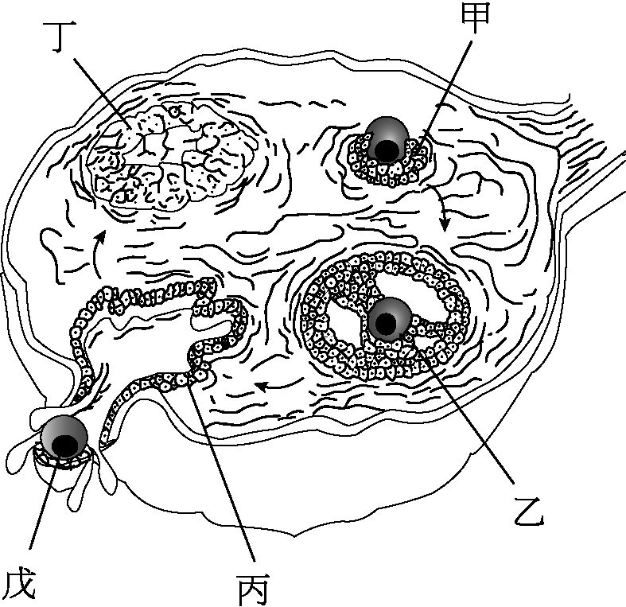
45. 女性子宮內膜的增厚是受到下列何種激素的直接影響？ (A)GnRH (B)FSH (C)LH (D)黃體素。
46. 避孕藥之所以有避孕效果，原因為何？ (A)血液中動情激素含量增加，可抑制FSH、LH的分泌 (B)血液中黃體素的含量減少，可促進FSH、LH的分泌 (C)無月經 (D)這是正回饋作用。
47. 右圖為卵巢的剖面圖，箭頭方向表示月經週期中的變化，下列何者正確？ (A)戊為卵細胞 (B)乙為成熟的濾泡，可分泌動情激素和黃體素 (C)甲→乙的過程只受FSH的影響 (D)丙→丁的過程是受LH的作用 。
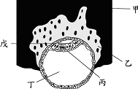
48. 有關人類生殖作用之敘述，何者正確？(A)受精作用發生在輸卵管的後側端 (B)受精卵到達子宮時發育為胚胞(C)在輸卵管中的受精卵一面分裂，一面移動，也一面長大 (D)著床與胚胞內細胞群所分泌的酵素有關。
49. 有關人類胚胎之敘述，何者正確？ (A)胚胎著床發生在第3週 (B)胎兒與母親血液相通，以利物質交換 (C)臍帶有兩條臍動脈，一條臍靜脈 (D)臍動脈運輸養分和氧氣到胎兒。
50. 右圖為人類受精卵發育至第八天的胚胞，下列敘述何者正確？ (A)甲為胚胞的滋胚層 (B)乙為胚胞的內胚層 (C)丙為胚胞的內細胞群 (D)丁為羊膜腔。
國立台東高中97學年度下學期第二次期中考高二社會組生物科答案卷
班級： 座號： 姓名：
三、簡答加分題 20％
1. 基因A對a為顯性，B對b為顯性，則AaBb個體，要得到下列結果，須與哪種基因型的個體交配？12％
(1)一種表現型的子代。
(2)二種子代，表現型的比例為3：1。
(3)二種子代，表現型的比例為1：1。
(4)四種子代，表現型的比例為9：3：3：1。
(5)四種子代，表現型的比例為1：1：1：1。
(6)四種子代，表現型的比例為3：3：1：1。
解答 (1)AABB;(2)AaBB或AABb;(3)aaBB或AAbb;(4)AaBb;(5)aabb;(6)aaBb或Aabb
2. 具有下列各種基因型的生物，在生殖時各產生何種配子？8％
(1)AaBB (2)aaBB (3)AAbb (4)AaBBCc。
解答 (1)AaBB→AB，aB;(2)aaBB→aB;(3)AAbb→Ab;(4)AaBBCc→ABC，ABc，aBC，aBc

